

**Empresa [puntos 2(estudio de mercado) y 8(modelo de factura)]**

**2.1. Obtención de información**

Se realizan encuestas en las posibles zonas donde se va a ubicar la Parafarmacia. Antes de hacer las preguntas se le ha explicado al encuestado en qué consiste una parafarmacia. La muestra de esta encuesta han sido 137 personas entre los 18 y los 75 años. Las preguntas que se han realizado son las siguientes:

1. Si hubiera una parafarmacia de fitoterapia (productos a base de plantas) en tu barrio, ¿lo consideraría necesario?
2. En caso afirmativo, ¿utilizaría este servicio?
3. ¿Y algún conocido?
4. ¿Qué tipo productos compraría?
5. Si hubiera charlas sobre promoción de la salud, ¿asistiría?

Los resultados de la encuesta son los siguientes

|  |  |  |  |  |
| --- | --- | --- | --- | --- |
| **Nº pregunta** | **SÍ** | **NO** | **NS/NC** | **total** |
| 1 | 75 | 37 | 25 | 137 |
| 2 | 58 | 8 | 9 | 75 |
| 3 | 65 | 2 | 8 | 75 |
| 5 | 43 | 20 | 12 | 75 |

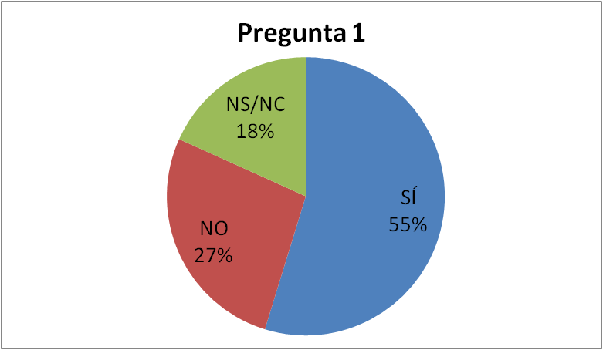 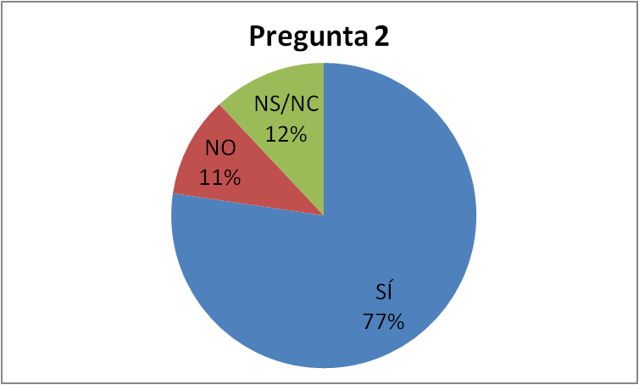

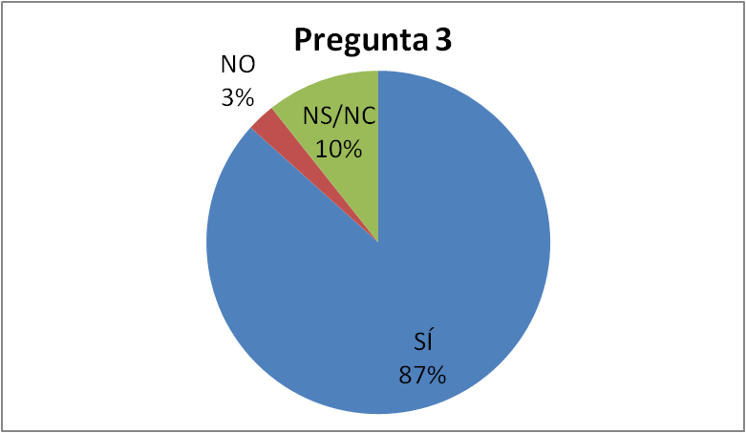 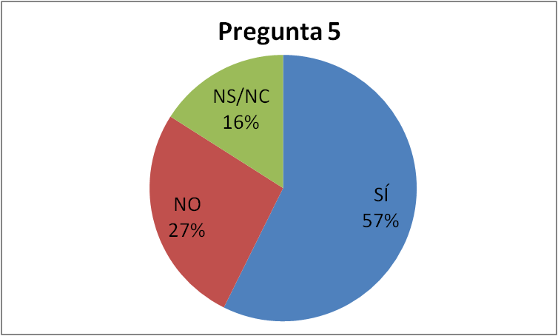

|  |  |
| --- | --- |
| **Pregunta 4** | **Respuestas** |
| Infusiones medicinales | 20 |
| Cosméticos | 14 |
| Higiene | 27 |
| Suplementos vitamínicos | 9 |
| Productos sanitarios | 30 |
| Otros | 23 |

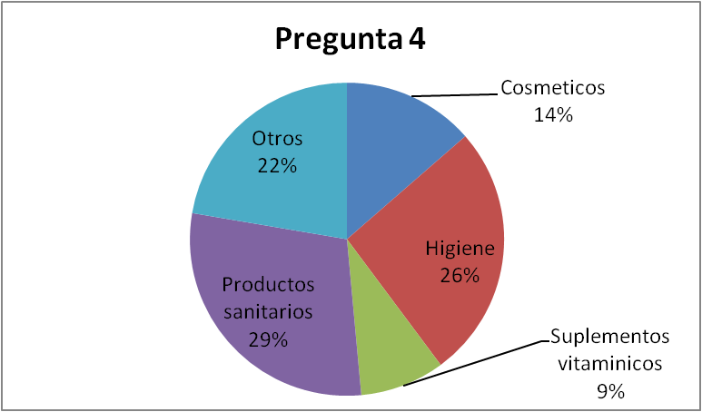

Análisis de los resultados

* Un 55% de los encuestados considera necesario que haya una parafarmacia de fitoterapia próxima
* De ese 55%, un 77% utilizaría el servicio; un 87% lo recomendaría a un conocido; y un 57% asistiría a charlas sobre promoción de la salud.
* De estos datos se deduce que aproximadamente 1 de cada 2 encuestados estaría interesado en la parafarmacia.
* Los tipos de productos que sería mejor adquirir para la apertura son productos sanitarios, productos de higiene y cosméticos, entre otros.

2.2. Datos de estudio de mercado

|  |  |
| --- | --- |
| Debilidades | Fortalezas |
| Es una empresa nueva y un local nuevo, lo que nos puede provocar problemas a la hora de darnos a conocer  Diversidad limitada de los productos a ofrecer  Falta de experiencia montando negocios  Personal reducido | Pocos empleados  Servicios extras, como el servicio a domicilio o la pagina web  Productos bien elaborados |
| Amenazas | Oportunidades |
| Hay muchos locales disponibles por la zona y eso puede incentivar a que en un futuro haya más competencia | Cada vez más gente se preocupa por lo que consume  No hay muchos herbolarios ni farmacias en la zona  Hay un hospital cerca |

No hay demasiadas parafarmacias o farmacias especializadas en fitoterapia

Cada vez más gente quiere consumir productos de origen natural, y el estar especializado en ello es un punto a favor, pero debemos considerar como competencia a todos los que ofrezcan los mismos servicios.

Para poder conseguir que el proyecto avance se pueden hacer descuentos de apertura y un escaparate llamativo para captar clientes y poder fidelizarlos.

2.3. Localización y ubicación

Un lugar ideal para el proyecto sería un barrio donde no haya demasiadas farmacias y parafarmacias y, a ser posible gente joven, ya que estos tienden más a querer productos de origen natural.



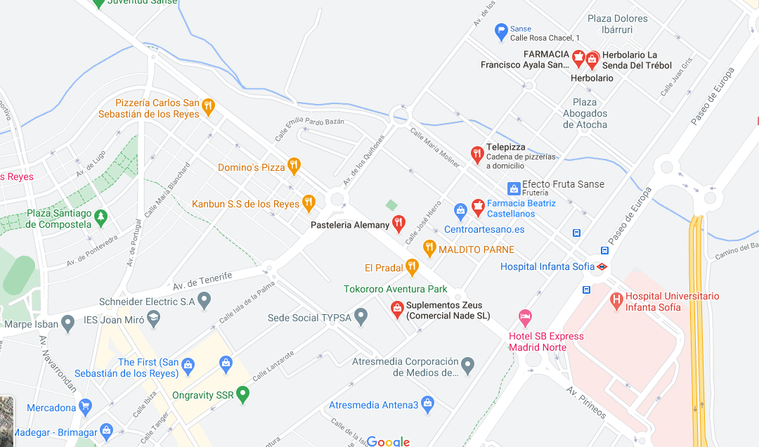



2

3

1

Para evitar la zona de influencia de la competencia, se ha elegido como posible zona de ubicación de la Parafarmacia la zona amarilla, donde hay 3 locales comerciales con superficies entre los 50 y 250 m2 de superficie marcados como 1, 2 y 3. El número 2 está más próximo al Hospital, donde hay una mayor cantidad de posibles clientes, dispone de una superficie de 80 m2, ideal para este tipo de negocios.

LEYENDA

 Farmacia

Herbolario

Área de influencia de la competencia

 Zona de posible ubicación de la Parafarmacia

Posible ubicación de la Parafarmacia

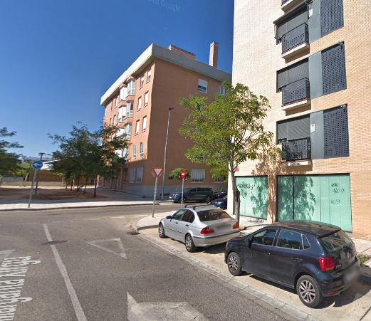

*Local seleccionado*

El precio del alquiler del local seleccionado es de 950€ al mes, con una fianza de 1.900€.

----------------------------------------2° EVA----------------------------------------

2.4. Plan de marketing

8. Modelo de factura/impuestos

|  |  |
| --- | --- |
|  |  |
|  |  |
|  |  |
|  |  |
|  |  |
|  |  |
|  |  |
|  |  |

